江西华恒工程检测有限公司
职业卫生项目信息公开卡
项目/报告编号:HH24XP03
报告完成时间：2024年11月21号
网站公开时间：2024年11月22号
用人单位名称 | 余干县雄帝建材有限公司
用人单位地址 | 江西省上饶市余干县689县道附近
联系人 | 罗玲芳
报告名称 | 职业病危害现状评价报告
项目组人员 | 熊勇华、黄伟红、胡刚艳、陈雅蓉、彭成韬
现场调查人员 | 熊勇华、陈雅蓉 | 采样/检测人员 | 熊勇华、陈雅蓉、胡刚艳、彭成韬
现场调查时间 | 2024.6.24 | 采样/检测时间 | 2024.7.10-2024.7.12
调查陪同人 | 罗玲芳 | 采样陪同人 | 罗玲芳
现场调查影像资料 |  | 现场采样、现场检测的影像资料
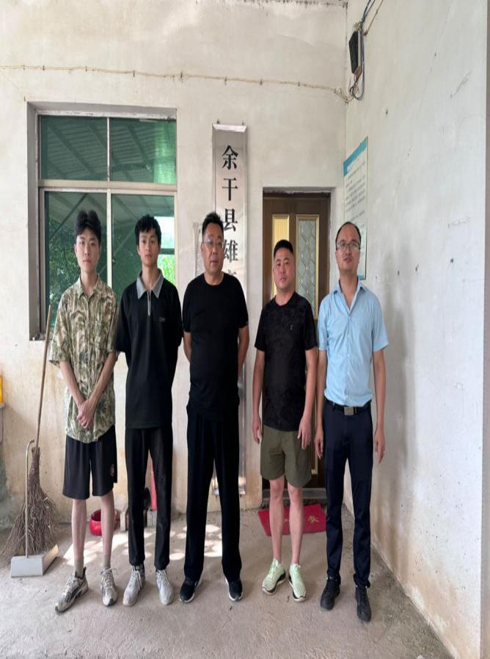 |  | 